DAM2/DAW2 – Pe1 2020-21

Enunciat
Implementeu el diagrama de classes de l'esquema de l'annex A amb els atributs i mètodes indicats. Adjunt a l'enunciat trobareu un programa amb dades de prova «MainPe1Examen» que quan acabeu hauria de generar una sortida com la que es mostra a l'annex B.

Consideracions
- Respecteu els noms i les definicions de les classes, interfícies, atributs, mètodes i paràmetres de l’esquema.
- Cal que pareu atenció a:
  - Les relacions entre les classes i/o interfícies de l’esquema: associacions, herències, implementacions
  - Els diferents modificadors dels atributs i mètodes («private», «public», «protected», «static»)
  - Formats que aportin altra informació rellevant: cursiva, subratllat.
  - Valors de les constants
- Els «getters/setters» no es mostren a l’esquema per simplificar però mentre no s’indiqui el contrari cal crear aquests mètodes per a tots els atributs que no siguin accessibles públicament.
- Podeu afegir noves constants públiques o privades a les classes sempre que us calgui. També podeu afegir altres mètodes privats (no públics) que us puguin ser d’utilitat.
- Finalment cal que garantiu en la mesura del possible la coherència de les dades afegint les validacions que cregueu oportunes. Tant alhora de crear les instàncies com al modificar-les.

Requeriments
Interfície «Avaluable»

esAvaluable(): boolean | Indica si compleix els requeriments per ser avaluable.
getTitol(): String | Retorna un text amb el títol del que s’avalua.
getPuntuacio(): double | Retorna la puntuació del que s’avalua.
getEnunciat(): String | Retorna un text amb l'enunciat del que s’avalua.

Classe «UnitatFormativa»
- «cicle»: nom del cicle formatiu, no pot ser nul (substituir per "").
- «modul»: nom del mòdul, no pot ser nul (substituir per "").
- «num»: número d’unitat formativa, no pot ser inferior a 1 (substituir per 1).
- «titol»: títol de la Unitat Formativa, no pot ser nul (substituir per "").
- «hores»: hores lectives de la unitat formativa, no pot ser inferior a 10 (substituir per 10).

UnitatFormativa(cicle, modul, num, titol, hores) | Constructor, inicialitza els atributs de la instància amb els valors indicats per paràmetre.
Classe abstracte «Pregunta»
- «PUNTUACIO_DEFECTE» (constant): puntuació per defecte de les preguntes. Valor 1.0.
- «text»: text amb l’enunciat de la pregunta, no pot ser nul (substituir per "").
- «puntuacio»: valor de la pregunta respecte la puntuació total de l’examen, no pot ser inferior a 0 (substituir per 1).

Pregunta(text, puntuacio) | Constructor, inicialitza la Pregunta amb el text i la puntuació indicats per paràmetre.
Pregunta(text) | Constructor, inicialitza la Pregunta amb el text indicat per paràmetre i una puntuació per defecte amb valor 1.
+getEnunciatPregunta(num): String | Mètode abstracte. Les implementacions han de retornar un text amb la numeració de la pregunta «num» indicada per paràmetre, la puntuació i l'enunciat de la pregunta.  Les implementacions concretes per les classes «PreguntaOberta» i «PreguntaOpcions» es poden consultar a a l'annex B.

Classe «PreguntaOberta» hereta «Pregunta»
PreguntaOberta(text, puntuacio) | Constructor, inicialitza la Pregunta Oberta amb el text i la puntuació indicats per paràmetre.
PreguntaOberta(text) | Constructor, inicialitza la Pregunta Oberta amb el text indicat per paràmetre i una puntuació per defecte amb valor 1.
+getEnunciatPregunta(num): String | Retorna un text amb la numeració de la pregunta «num» indicada per paràmetre, la puntuació, l'enunciat de la pregunta i un requadre per omplir la resposta.  Es poden consultar exemples a l'annex B.

Classe «PreguntaOpcions» hereta «Pregunta»
- «opcions»: vector que conté la llista d’opcions disponibles per contestar la pregunta, no pot ser nul (substituir per un vector sense cap element «new String[0] ó new String[]{}»).

PreguntaOpcions(text, puntuacio, opcions) | Constructor, inicialitza la Pregunta amb opcions amb el text, la puntuació i la llista d’opcions indicats per paràmetre.
PreguntaOpcions(text, opcions) | Constructor, inicialitza la Pregunta amb opcions amb el text i la llista d’opcions indicats per paràmetre i una puntuació per defecte amb valor 1.
+getEnunciatPregunta(num): String | Retorna un text amb la numeració de la pregunta «num» indicada per paràmetre, la puntuació, l'enunciat de la pregunta i la llista d’opcions. Al costat de cada opció es mostra una casella per poder escollir-la.  Es poden consultar exemples a l'annex B.

Classe «Examen» implementa «Avaluable»
- «MAX_PREGUNTES» (constant): mida del vector de preguntes. Valor 7.
- «AMPLE_ENUNCIAT» (constant): ample o mida en caràcters total de l’enunciat de l’examen. Valor 70.
- «AMPLE_PUNTUACIO» (constant): ample o mida en caràcters de la puntuació que es mostra a la part superior dreta de l’enunciat de l’examen. Valor 15.
- «unitat»: unitat formativa que avalua l’examen, podem suposar que no serà nul en cap cas.
- «preguntes»: vector amb les preguntes de l’examen. La mida d’aquest vector està indicada a la constant «MAX_PREGUNTES».

+Examen(unitat) | Constructor, inicialitza l’examen de la unitat indicada per paràmetre i inicialitza el vector de preguntes a la mida establerta per la constant «MAX_PREGUNTES».
+afegirPreguntaOberta(text,punt): boolean | Si el vector de preguntes està ple, el text és nul o la puntuació no és superior a 0 retorna «fals».  En cas contrari afegeix una nova instància de «PreguntaOberta» al vector «preguntes» a la primera posició disponible i retorna «cert».
+afegirPreguntaOpcions(text, punt, ops): boolean | Si el vector de preguntes està ple, el text és nul, la puntuació no és superior a 0 o la llista d'opcions és nul·la retorna «fals».  En cas contrari afegeix una nova instància de «PreguntaOpcions» al vector «preguntes» a la primera posició disponible i retorna «cert».
+esborrarPregunta(num): boolean | Si el número indicat com a paràmetre no té un valor entre 1 i el nombre màxim de preguntes retorna fals.  En cas contrari actualitza a nul la posició «num - 1» del vector de «preguntes» i retorna «cert».
+esAvaluable(): boolean | Un examen és avaluable si la seva puntuació és superior a 0.
+getTitol(): String | Retorna un text amb el títol de l'examen que inclou el nom del mòdul i de la Unitat Formativa que avalua.
+getPuntuacio(): double | Retorna la suma de les puntuacions de totes les preguntes que es troben al vector «preguntes».
+getEnunciat(): String | Retorna un text amb l'enunciat que inclou totes les preguntes de l'examen numerades a partir de 1 i en l'ordre que es troben al vector «preguntes».  Per obtenir l’enunciat de cada pregunta cal fer servir el mètode «Pregunta#getEnunciatPregunta(num)»  Es pot consultar un exemple d’enunciat l'annex B.

Annex A. Diagrama de classes UML
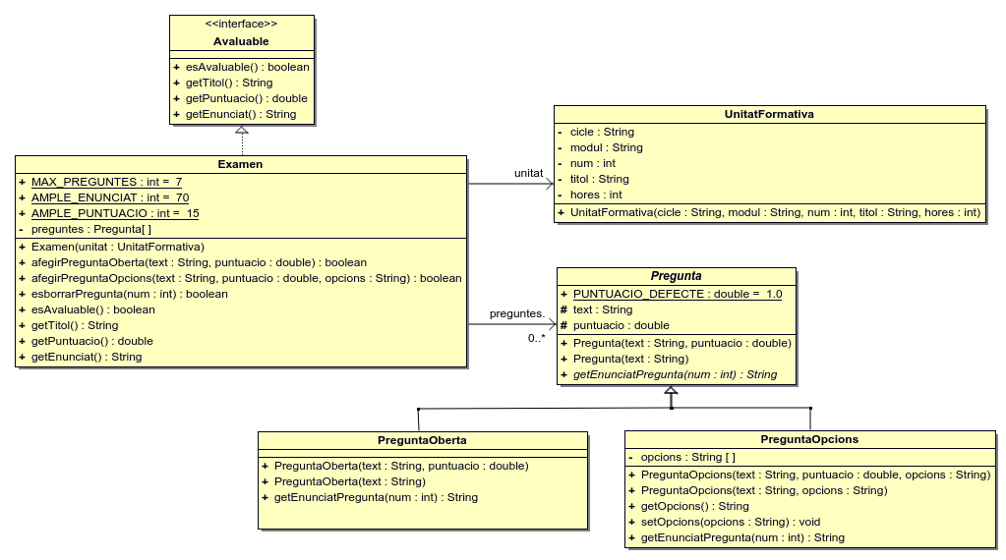

Annex B. Extracte de la sortida del programa «MainPe1Examen»

1. "pe1Uf1M7" no és avaluable
2. És correcte!
3. Enunciat "pe1Uf4M3"

###################### Examen M03. Programació #######################

UF4: Programació orientada a objectes (POO). Fonaments

ENUNCIAT 10,0 PUNTS
----------------------------------------------------------------------

Pregunta 1. (1,5 pts) Explica què és una classe abstracte, quines
característiques té i les diferències respecte una classe normal.
____________________________________________________________________
| |
| |
| |
| |
| |
|____________________________________________________________________|

Pregunta 2. (2,5 pts) Proposa el diagrama UML complet d'una classe que
representi una persona
____________________________________________________________________
| |
| |
| |
| |
| |
|____________________________________________________________________|

Pregunta 3. (1,0 pts) Marca la resposta correcte. Exemples de tipus de
dades primitives poden ser:

⃞ int, double, String................................................
⃞ char, double, float................................................
⃞ Char, Float, Boolean...............................................

Pregunta 4. (1,0 pts) Marca la resposta correcte. La millor manera per
comparar el text "Hola" amb la variable de tipus String hola és:

⃞ "Hola" == hola.....................................................
⃞ hola.equals("Hola")................................................
⃞ "Hola".equals(hola)................................................
⃞ Cap de les anteriors...............................................

Pregunta 5. (1,0 pts) Marca la resposta correcte. L'ordre correcte
dels elements dins una classe és:

⃞ atributs > constructor > getters/setters > altres mètodes..........
⃞ atributs > getters/setters > constructor > altres mètodes..........
⃞ atributs > altres mètodes > constructor > getters/setters..........
⃞ altres mètodes > getters/setters > constructor > atributs..........

...

